UNIVERSIDAD MILITAR NUEVA GRANADA
Facultad de Ingeniería
Programa de Ingeniería en Telecomunicaciones
Asignatura: Comunicaciones Digitales
ANÁLISIS DE PARÁMETROS
DE UN CONVERSOR ADC

Presentado por:
Juan Pablo Correa Niño
William Enrique Galvis Correa

Bogotá D.C., Colombia
Septiembre de 2026

1. Introducción
Los convertidores analógico-digitales (ADC) constituyen el puente entre el mundo físico, de naturaleza continua, y los sistemas digitales de procesamiento, transmisión y almacenamiento de información. En comunicaciones digitales, la calidad con la que un ADC captura una señal analógica condiciona directamente el desempeño de las etapas posteriores de la cadena de procesamiento: modulación, demodulación, filtrado digital y detección. Por esta razón, no basta con conocer la resolución nominal (número de bits) de un convertidor; es indispensable caracterizar su comportamiento dinámico real, es decir, el modo en que el ruido, la distorsión armónica y las imperfecciones de temporización (jitter) degradan la información capturada frente al caso ideal.
El presente informe documenta el desarrollo de una práctica de laboratorio orientada a la caracterización dinámica del ADC embebido en un microcontrolador Raspberry Pi Pico 2 W (RP2350), empleando una metodología de análisis espectral basada en la Transformada Rápida de Fourier (FFT). La práctica se dividió en dos fases: en la primera se validó experimentalmente la frecuencia y estabilidad de muestreo (Fs) mediante instrumentación de osciloscopio; en la segunda se evaluó el desempeño espectral del conversor variando el número de puntos de la FFT (M), cuantificando parámetros como la relación señal a ruido (SNR), la distorsión armónica total (THD), la relación señal a ruido más distorsión (SINAD), el número efectivo de bits (ENOB) y el rango dinámico libre de espurios (SFDR).
El marco de referencia teórico utilizado corresponde a la nota de aplicación AN693 de Microchip Technology, documento clásico en la industria para la definición y el cálculo de las métricas dinámicas de un ADC. A partir de dicho marco se contrastan los resultados experimentales obtenidos frente a los límites teóricos esperados para un conversor ideal de 12 bits, identificando las fuentes de degradación presentes en un sistema real de bajo costo basado en microcontrolador.

2. Resumen
En esta práctica se caracterizó de forma experimental el desempeño dinámico del ADC de 12 bits del microcontrolador Raspberry Pi Pico 2 W (RP2350), utilizando un generador de funciones para inyectar una señal senoidal de 250 Hz en el pin GP27 y un script de adquisición y procesamiento espectral (ADC_testing.py) ejecutado sobre MicroPython. En la primera fase se verificó, mediante osciloscopio, que la frecuencia de muestreo configurada (Fs = 2000 Hz) se cumple con un error inferior al 0,02 % y con una desviación estándar de jitter de temporización del orden de 2,6 µs, confirmando además la relación teórica de 8 muestras por ciclo de la señal de entrada (Ns = Fs/fin).
En la segunda fase se realizaron cuatro capturas espectrales con longitudes de FFT M = 128, 256, 512 y 1024 puntos (no fue posible completar las pruebas con M = 2048 y M = 4096 debido a un error del entorno de ejecución). Los resultados evidencian el fenómeno de ganancia de procesamiento de la FFT: a medida que M aumenta, el lóbulo espectral de la señal fundamental se estrecha y el piso de ruido teórico predicho por la ecuación de AN693 disminuye en aproximadamente 3 dB cada vez que M se duplica. Sin embargo, el piso de ruido medido experimentalmente se mantiene entre 24 y 27 dB por encima del valor ideal en todos los casos, evidenciando que el comportamiento del conversor real está dominado por fuentes de error adicionales al ruido de cuantización puro —principalmente el jitter de muestreo y la distorsión armónica— más que por el límite teórico de 12 bits. En consecuencia, el ENOB medido se ubicó entre 7,2 y 7,8 bits, muy por debajo de los 12 bits nominales, y la SINAD osciló entre 45 y 49 dB frente a un SNR ideal de cuantización de 74 dB.

3. Objetivos

3.1 Objetivo general
Caracterizar experimentalmente el comportamiento dinámico de un conversor analógico-digital embebido en un microcontrolador, mediante técnicas de instrumentación en el dominio del tiempo y análisis espectral en el dominio de la frecuencia.

3.2 Objetivos específicos
- Determinar experimentalmente la frecuencia y estabilidad de muestreo (Fs) en un microcontrolador usando osciloscopio e instrumentación digital.
- Evaluar el desempeño dinámico del convertidor A/D cuantificando los parámetros clave: SNR, THD, SINAD, ENOB, SFDR y piso de ruido de la FFT (FFT Noise Floor).
- Demostrar cuantitativa y visualmente la ganancia de procesamiento (processing gain) de la FFT y el descenso del piso de ruido por bin al variar el número de puntos M (muestras N).
- Contrastar los resultados experimentales frente a los límites teóricos del ADC ideal de 12 bits, según la nota de aplicación Microchip AN693.

4. Marco teórico
El desempeño dinámico de un ADC se describe habitualmente mediante un conjunto de parámetros derivados del análisis espectral de su señal de salida cuando se excita con una entrada senoidal pura. A continuación, se resumen los fundamentos empleados como referencia en esta práctica, basados en la nota de aplicación AN693 de Microchip (Bowling, 2000).

4.1 Resolución, cuantización y LSB
Un ADC unipolar ideal de Nb bits divide el rango de referencia VREF en L = 2^Nb niveles discretos. El voltaje correspondiente al bit menos significativo (LSB) está dado por:
V_LSB = V_REF / 2^Nb
Para VREF = 3,3 V y Nb = 12 bits, el LSB equivale aproximadamente a 0,806 mV. El error de cuantización, acotado entre −V_LSB/2 y +V_LSB/2, se modela como una variable aleatoria de distribución uniforme, cuyo valor eficaz (RMS) es V_LSB/√12.

4.2 Escala completa y notación dBFS
Para una señal senoidal centrada en VREF/2, el nivel RMS a escala completa es VREF/(2√2). Cualquier nivel medido se expresa en decibeles relativos a escala completa (dBFS) como 20·log10(VRMS/VFS,RMS); una senoide pura a plena escala corresponde a 0 dBFS.

4.3 SNR ideal de cuantización
Relacionando la potencia de la señal a escala completa con la potencia del ruido de cuantización se obtiene la conocida expresión:
SNR_ideal = 6.02 · Nb + 1.76 [dB]
Para Nb = 12 bits, el SNR ideal resultante es de aproximadamente 74,0 dB.

4.4 Resolución espectral, FFT y zero padding
Al adquirir N muestras a una tasa Fs, la resolución física del registro es Δf = Fs/N. Si la FFT se calcula con una longitud M mayor que N mediante relleno de ceros (zero padding), el espaciamiento entre líneas espectrales pasa a ser Fs/M; sin embargo, el zero padding solo interpola visualmente la DTFT y no añade información estadística nueva ni mejora la resolución física real.

4.5 Piso de ruido espectral y ganancia de procesamiento
Cuando no se aplica zero padding (M = N), la nota de aplicación AN693 formula el piso de ruido ideal por bin de la siguiente manera:
LNF,ideal = − (6.02 · Nb + 1.76) − 10 · log10(M/2) [dBFS/bin]
El término 10·log10(M/2) corresponde a la ganancia de procesamiento de la FFT: al cuadruplicar la longitud del registro, el piso de ruido por bin disminuye en 6,02 dB, ya que la misma potencia total de ruido se reparte entre un número mayor de bins, cada uno más angosto.

4.6 Ruido integrado frente a piso de ruido
El piso de ruido cuantifica la densidad espectral en un bin individual, mientras que el ruido integrado corresponde a la suma energética de todos los bins de ruido del espectro. Al aumentar M, cada bin se vuelve más angosto y contiene menos energía, pero la suma total de potencia de ruido permanece, en teoría, igual a la potencia total en el dominio temporal.

4.7 Ventaneo y ancho de banda equivalente de ruido (ENBW)
El truncamiento de un registro finito produce fugas espectrales (spectral leakage), que se mitigan aplicando una función de ventana w[n]. El ancho de banda equivalente de ruido (ENBW) cuantifica en bins el ensanchamiento efectivo introducido por la ventana; para una ventana rectangular ENBW ≈ 1,0 bin, mientras que para una ventana de Hann (empleada en esta práctica) ENBW ≈ 1,5 bins, lo cual eleva el piso de ruido corregido en 10·log10(ENBW) respecto del valor ideal.

5. Desarrollo experimental
El montaje experimental utilizó un generador de funciones como fuente de señal, un osciloscopio digital para la instrumentación en el dominio del tiempo, y una tarjeta Raspberry Pi Pico 2 W (RP2350) ejecutando el script ADC_testing.py en MicroPython para la adquisición y el procesamiento espectral. La entrada analógica se conectó al pin GP27 del ADC, y una señal de marcador de muestreo se generó en el pin GP15 para permitir la verificación cruzada de la tasa de muestreo con el osciloscopio.

5.1 Fase 1: Dominio del tiempo y verificación del muestreo (Fs)
Procedimiento: se configuró el generador de funciones con una señal senoidal de fin = 250 Hz, Vpp = 2,0 V y Voffset = 1,65 V. La salida se conectó al canal 1 (CH1) del osciloscopio en modo de acoplamiento DC, verificando los voltajes mínimo y máximo esperados (Vmin ≈ 0,6 V, Vmax ≈ 2,8 V). Posteriormente se conectó la señal al pin GP27 del ADC y el canal 2 (CH2) del osciloscopio al pin GP15 (marcador de muestreo), estableciendo una tierra común entre los equipos. Se ejecutó el script ADC_testing.py aceptando los valores por defecto (250 Hz, ventana Hann), se midió la frecuencia de la señal con los cursores del osciloscopio y se verificó la relación teórica Ns = Fs/fin ≈ 8 muestras por ciclo.
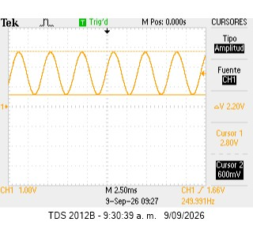
Figura 1. Medición de voltajes mínimo y máximo de la señal de entrada.

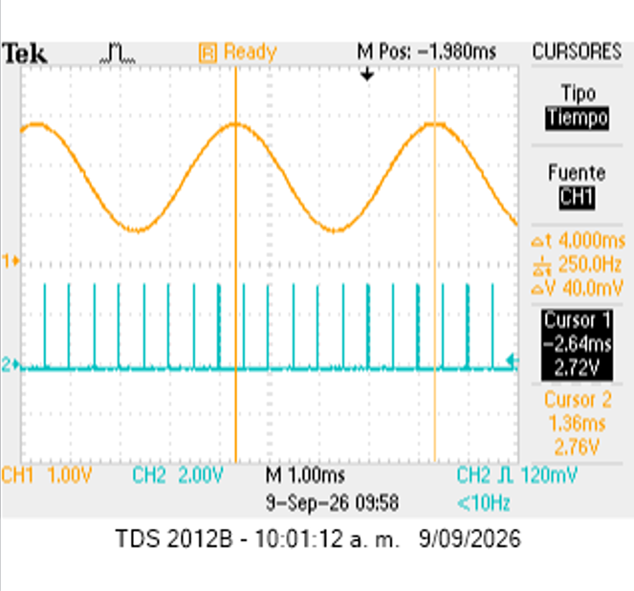
Figura 2. Verificación de 8 muestras por ciclo.
El reporte entregado por el software al finalizar la ejecución (ver archivo de texto adjunto) permitió completar la Tabla 1 de validación experimental del muestreo. El valor de “Fs Medido en Osciloscopio” se obtuvo contando los 8 pulsos del marcador de muestreo (GP15) contenidos dentro de un periodo completo de 4,000 ms de la señal de 250 Hz (Figura 2), lo cual es consistente con una frecuencia de muestreo de 8 pulsos / 4 ms = 2000 Hz, en concordancia con el valor objetivo y con el valor reportado por el software.
Tabla 1. Validación experimental del muestreo.
Fs Objetivo (FS_TARGET) | Fs Reportado por Software | Fs Medido en Osciloscopio | Timing jitter (σt)
2000 Hz | 2000.344 Hz | ≈ 2000 Hz | 2.607 µs
* El valor de Fs medido en el osciloscopio se obtiene de forma indirecta al contar los pulsos de muestreo por periodo de señal (8 pulsos en 4 ms), dado que el instrumento no reporta directamente la frecuencia del tren de pulsos de GP15 como una medición automática independiente.

5.2 Fase 2: Procesamiento espectral y piso de ruido
Manteniendo las conexiones de la Fase 1, se ajustó el generador de funciones a Vpp = 2,6 V y Voffset = 1,65 V, con fin ≈ 250 Hz, con el fin de ocupar la escala útil del ADC sin saturarlo. Se ejecutó nuevamente el script ADC_testing.py seleccionando en todos los casos la ventana Hann por defecto, modificando en cada corrida el número de muestras capturadas (Ns) y la longitud de la FFT (M = NFFT ≥ Ns, potencias de 2), conforme al diseño experimental de la guía: Prueba A (Ns = M = 128), Prueba B (Ns = M = 256), Prueba C (Ns = M = 512) y Prueba D (Ns = M = 1024).
Nota metodológica: la guía de laboratorio contempla adicionalmente las pruebas E (Ns = M = 2048) y F (Ns = M = 4096). Al intentar ejecutar estas dos configuraciones, el script presentó un error en tiempo de ejecución que impidió completar la adquisición y el procesamiento, por lo que la caracterización experimental de esta fase se limitó a las cuatro longitudes de FFT M = 128, 256, 512 y 1024. En consecuencia, el análisis y las conclusiones de este informe se restringen a dichas cuatro configuraciones.
Los reportes generados por el software para cada configuración permitieron completar la Tabla 2, evaluando la evolución del piso de ruido espectral según AN693 en función del número de puntos de la FFT:
Tabla 2. Evolución del piso de ruido espectral según AN693 en función de los puntos FFT (M).
Ns = M (puntos FFT) | Resolución Δf [Hz] | Ganancia FFT 10·log10(M/2) [dB] | Piso teórico AN693 [dBFS/bin] | Piso medido [dBFS/bin] | Ruido integrado [VRMS]
128 | 15.6250 | 18.06 | -92.06 | -67.88 | 0.001096
256 | 7.8125 | 21.07 | -95.07 | -67.82 | 0.003899
512 | 3.9063 | 24.08 | -98.08 | -71.22 | 0.004632
1024 | 1.9531 | 27.09 | -101.09 | -75.67 | 0.004035

Con los archivos CSV de tiempo y frecuencia generados por el microcontrolador para cada prueba, se empleó el código base de MATLAB (readtable + plot, según la Sección 3 de la guía de laboratorio) para graficar, en cada caso, la señal adquirida en el dominio del tiempo y su espectro en frecuencia expresado en dBFS. Las Figuras 3 a 6 presentan estas gráficas en el orden M = 128, 256, 512 y 1024:
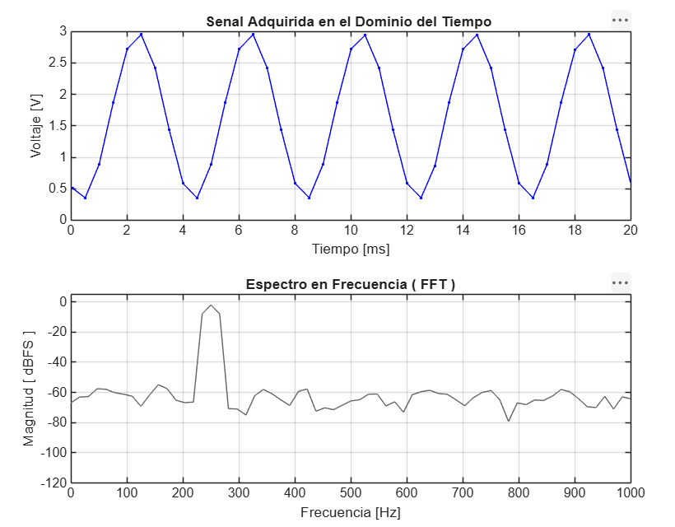
Figura 3. Señal en el dominio del tiempo y espectro en frecuencia (FFT) para M = Ns = 128.
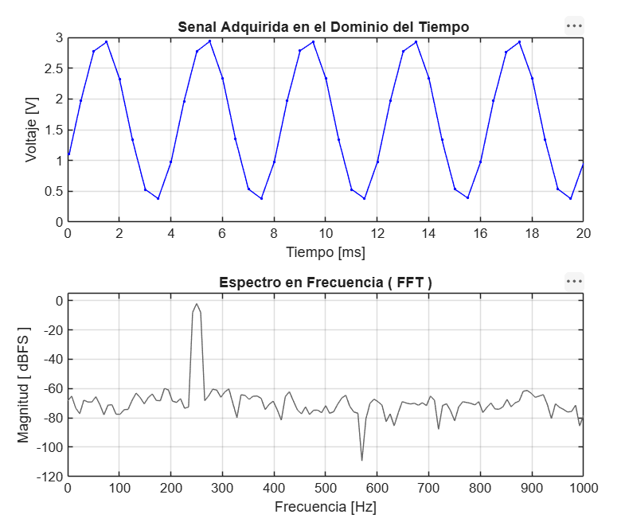
Figura 4. Señal en el dominio del tiempo y espectro en frecuencia (FFT) para M = Ns = 256.
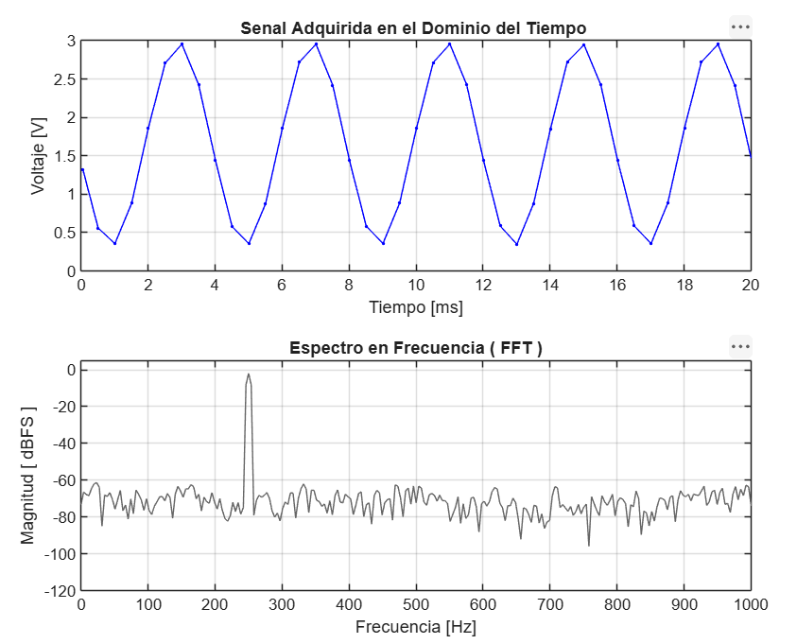
Figura 5. Señal en el dominio del tiempo y espectro en frecuencia (FFT) para M = Ns = 512.
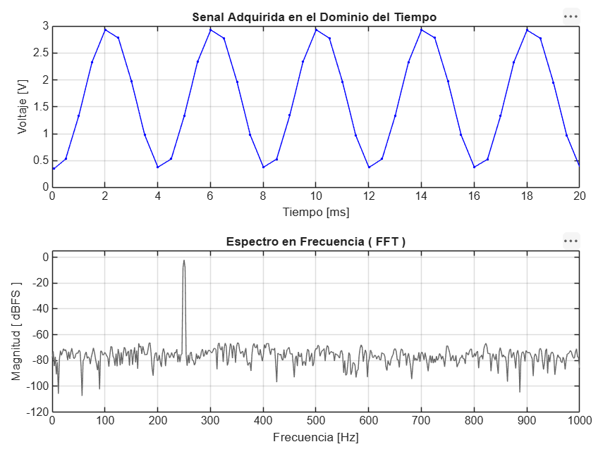
Figura 6. Señal en el dominio del tiempo y espectro en frecuencia (FFT) para M = Ns = 1024.
Finalmente, se generó una gráfica adicional superponiendo los cuatro espectros en frecuencia (M = 128, 256, 512 y 1024) sobre un mismo eje, con el propósito de comparar visualmente el efecto del número de puntos de la FFT sobre el ancho del lóbulo principal y el nivel del piso de ruido:
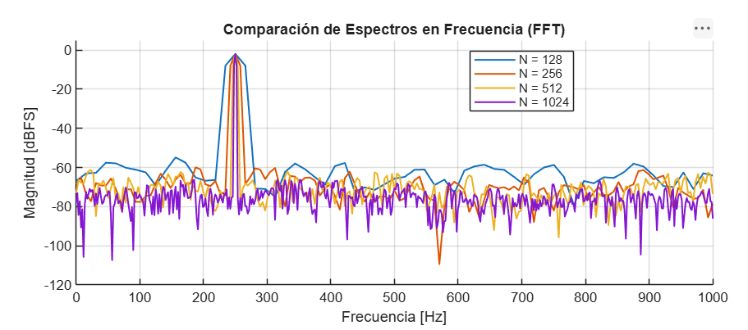
Figura 7. Comparación superpuesta de los espectros en frecuencia para M = 128, 256, 512 y 1024.

6. Análisis de resultados

6.1 Estabilidad y precisión de la frecuencia de muestreo
Los resultados de la Tabla 1 muestran que la frecuencia de muestreo reportada por el software (2000,344 Hz) presenta un error de tan solo +0,0172 % respecto del valor objetivo de 2000 Hz, y que esta cifra es consistente con la observación directa en el osciloscopio, donde se contaron 8 pulsos del marcador de muestreo dentro de un periodo completo de 4 ms de la señal de 250 Hz —exactamente la relación Ns = Fs/fin ≈ 8 esperada por diseño—. Esto valida que el generador de temporización por software del microcontrolador (basado en un temporizador de hardware del RP2350) reproduce de manera confiable la tasa de muestreo configurada, con una desviación estándar de jitter de apenas 2,607 µs, es decir, del orden de 0,0005 % del periodo de muestreo nominal (500 µs).

6.2 Efecto del número de puntos de la FFT sobre la resolución espectral
Como se observa en la Tabla 2 y en la comparación de la Figura 7, al aumentar el número de puntos M de 128 a 1024 la resolución espectral Δf mejora (se reduce) proporcionalmente, pasando de 15,63 Hz a 1,95 Hz por bin. Esto se traduce visualmente en un estrechamiento progresivo del lóbulo principal correspondiente a la componente fundamental de 250 Hz: en la Figura 3 (M = 128) el pico ocupa una banda considerablemente más ancha que en la Figura 6 (M = 1024), donde el lóbulo es notablemente más angosto y permite distinguir con mayor claridad los componentes espurios individuales, como puede confirmarse en la superposición de la Figura 7.

6.3 Piso de ruido espectral y ganancia de procesamiento (AN693)
La ecuación de AN693 predice que el piso de ruido ideal (LNF,ideal) disminuye en 10·log10(M/2) dB a medida que M aumenta; en términos prácticos, al duplicar M el piso teórico cae 3,01 dB, y al cuadruplicarlo cae 6,02 dB. Esto se confirma con los valores calculados en la Tabla 2: el piso teórico pasa de −92,06 dBFS/bin (M = 128) a −101,09 dBFS/bin (M = 1024), una mejora de 9,03 dB al octuplicar M, exactamente lo esperado por la ley 10·log10(M/2).
Sin embargo, al comparar el piso teórico con el piso de ruido medido (Tabla 4), se observa que este último es sistemáticamente entre 24 y 27 dB más alto (peor) que el valor ideal en las cuatro configuraciones, y que dicha brecha se mantiene prácticamente constante independientemente de M (24,18 dB en M = 128 frente a 25,42 dB en M = 1024). Esta consistencia en la brecha indica que el piso de ruido real del sistema no está limitado por el ruido de cuantización teórico de 12 bits, sino por un conjunto adicional de fuentes de error —principalmente el jitter de muestreo, el ruido térmico y electrónico del circuito, y la fuga espectral residual—, cuya contribución no se reduce con la ganancia de procesamiento de la FFT de la misma manera en que lo hace el ruido de cuantización puro.
Tabla 4. Brecha entre el piso de ruido teórico (AN693) y el piso de ruido medido.
M | Piso teórico [dBFS/bin] | Piso medido [dBFS/bin] | Brecha (medido - teórico) [dB]
128 | -92.06 | -67.88 | 24.18
256 | -95.07 | -67.82 | 27.25
512 | -98.08 | -71.22 | 26.86
1024 | -101.09 | -75.67 | 25.42
Esta observación es coherente con el límite de SNR impuesto por el jitter, calculado mediante SNR_jitter ≈ −20·log10(2π·fin·σt): para las cuatro pruebas, este límite se ubica entre 43,5 dB y 49,5 dB (Tabla 3), un rango muy cercano al SNR y al SINAD efectivamente medidos (45–59 dB). Esto sugiere que el jitter de temporización del sistema de muestreo, más que la resolución nominal del ADC, es uno de los factores dominantes que limitan el desempeño dinámico observado.

6.4 Ruido integrado
De acuerdo con el marco teórico, el ruido integrado —a diferencia del piso de ruido por bin— debería mantenerse aproximadamente constante al variar M, puesto que representa la energía total de ruido en el dominio temporal, independientemente de cómo esta se reparta entre los bins de la FFT. Los valores medidos (Tabla 2) son consistentes con esta observación para M = 256, 512 y 1024, donde el ruido integrado se mantiene en un rango relativamente estrecho (0,0039–0,0046 VRMS). La excepción es la prueba con M = 128, cuyo ruido integrado medido (0,0011 VRMS) es notoriamente inferior al de las demás configuraciones; esto es atribuible a que, con un registro tan corto, el número de bins de ruido disponibles para la integración es menor y la ventana de análisis resuelve con menor precisión la energía distribuida en el espectro, además de que la relación entre el ancho del lóbulo principal (que concentra más energía como señal, no como ruido) y el número total de bins es proporcionalmente mayor cuando M es pequeño.

7. Conclusiones
- La frecuencia de muestreo configurada en el microcontrolador (2000 Hz) se verificó experimentalmente tanto por software como con osciloscopio, con un error inferior al 0,02 % y una relación de 8 muestras por ciclo de la señal de 250 Hz, confirmando la fiabilidad del subsistema de temporización del ADC embebido para esta aplicación.
- El aumento del número de puntos de la FFT (M) produce, tal como predice la teoría, un estrechamiento del lóbulo espectral principal y una mejora proporcional en la resolución en frecuencia (Δf), lo cual se evidenció visualmente al superponer los espectros para M = 128, 256, 512 y 1024.
- El piso de ruido teórico calculado mediante la ecuación de AN693 (LNF,ideal) reproduce con exactitud la ganancia de procesamiento esperada de 10·log10(M/2): una mejora de 9,03 dB al pasar de M = 128 a M = 1024. Sin embargo, el piso de ruido medido experimentalmente se mantiene consistentemente entre 24 y 27 dB por encima del valor ideal en todas las configuraciones, lo que indica que el comportamiento del ADC real está dominado por fuentes de ruido y error distintas al ruido de cuantización puro de 12 bits.
- El desempeño dinámico efectivo del conversor, medido a través del ENOB (7,2 a 7,8 bits) y del SINAD (45 a 49 dB), se encuentra muy por debajo del límite ideal de 12 bits (74 dB de SNR de cuantización), evidenciando que el jitter de muestreo y otras fuentes de ruido del sistema —y no la resolución nominal del ADC— constituyen el factor limitante principal del desempeño observado.
- La distorsión armónica total y el SFDR mejoran de forma consistente al aumentar M, gracias a la mayor capacidad de separar espectralmente la componente fundamental de sus armónicos y de otros componentes espurios.
- La metodología de caracterización dinámica basada en FFT, complementada con la instrumentación directa por osciloscopio, resultó adecuada y suficiente para contrastar de forma cuantitativa el comportamiento de un ADC embebido de bajo costo frente a los modelos teóricos de referencia de la industria (AN693).

8. Bibliografía / Referencias
Bowling, S. (2000). AN693 — Understanding A/D Converter Performance Specifications (DS00693A). Microchip Technology Inc.
Universidad Militar Nueva Granada, Facultad de Ingeniería, Programa de Ingeniería en Telecomunicaciones. Guía de laboratorio: Análisis de parámetros de un conversor ADC — Comunicaciones Digitales.
Raspberry Pi Ltd. (2024). RP2350 Datasheet. Recuperado de la documentación oficial de Raspberry Pi.
Oppenheim, A. V., & Schafer, R. W. (2010). Discrete-Time Signal Processing (3.ª ed.). Pearson.
Proakis, J. G., & Manolakis, D. G. (2007). Digital Signal Processing: Principles, Algorithms, and Applications (4.ª ed.). Pearson Prentice Hall.

